 |  |  | Laboratoire 152  [Texte expurgé] |  | Aperçu des performances du laboratoire  Chimie non dosée |  |  | Lot 16610  Données pour : 12−2012  Date d’exp. du lot : 31−12−2012  Impression : 14−05−2013  Page 2
 |  |  |  |  |  |  |  |  |  |  | UNITÉ
Niveau  1 | Bilirubine totale/TBIL  Jendrassik Grof  Beckman Coulter UniCel DxC 800  Réactif dédié  µmol/L |  |  |  | 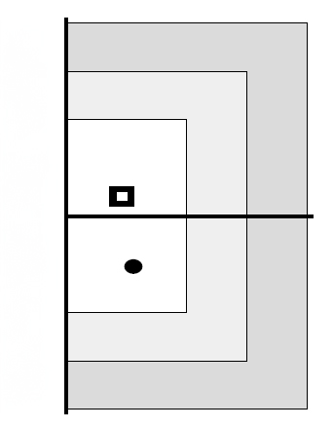  1,0  2,0  CVR  2,0  1,0  0  -1,0  -2,0  SDI | Calcium  ISE indirect  Beckman Coulter UniCel DxC 800  Réactif dédié  mmol/L |  |  |  |   1,0  2,0  CVR  2,0  1,0  0  -1,0  -2,0  SDI
Niveau  1 | SDI :  CVR :  # Laboratoires :  # Points : | ●  Pair  -0,52  0,6  94  4745 |  | Méthode  0,20  0,5  244  9699 |  | SDI :  CVR :  # Laboratoires :  # Points : | ●  Pair  0,01  2,5  95  5716 |  | Méthode  -0,04  2,4  105  6265
Niveau  2 |  |  |  |  | 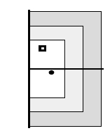  1,0  2,0  CVR  2,0  1,0  0  -1,0  -2,0  SDI |  |  |  |  |   2,0  1,0  0  -1,0  -2,0  SDI  1,0  2,0  CVR
Niveau  2 | SDI :  CVR :  # Laboratoires :  # Points : | ●  Pair  -0,12  0,6  94  4716 |  | Méthode  0,72  0,4  245  9699 |  | SDI :  CVR :  # Laboratoires :  # Points : | ●  Pair  -0,15  3,8  95  5635 |  | Méthode  -0,20  3,7  105  6183

 | Laboratoire 152  [Texte expurgé] | Rapport de comparaison de laboratoire  Chimie non dosée |  |  |  | Lot 16610  Données pour : 12−2012  Date d’exp. du lot : 31−12−2012  Impression : 14−05−2013  Page 3
 |  |  |  |  |  |  |  |  | UNITÉ
Analyte  Méthode Unités Temp  Instrument/Kit  Réactif |  |  | Niveau 1 |  | Niveau 2
 |  |  | Mens | Cum | Mens |  | Cum
Bilirubine, directe/BC (Bilirubine directe (DBIL))
Diazotation µmol/L
Beckman Coulter UniCel DxC 800 |  |  |  |  |  |  |  |  | 4,00  0,380  9,5  0,5  0,4  -0,49  -0,78  52  4,44  0,894  20,1  4265  88  4,97  1,23  24,8  14059  359 | 4,42  0,523  11,8  0,7  0,5  -0,15  -0,50  1016  4,54  0,805  17,7  107995  155  5,01  1,19  23,7  348535  682 | 12,20  0,560  4,6  0,6  0,2  -0,26  -0,76  50  12,43  0,896  7,2  4297  90  14,69  3,26  22,2  13722  357 | 12,75  0,649  5,1  0,7  0,2  0,07  -0,61  1031  12,69  0,913  7,2  107200  154  14,71  3,22  21,9  339932  667
Réactif dédié
Votre laboratoire |  |  |  |  |  |  |  | Moyenne
 |  |  |  |  |  |  |  | SD
 |  |  |  |  |  |  |  | CV
 |  |  |  |  |  |  |  | CVR (pair)
 |  |  |  |  |  |  |  | CVR (méthode)
 |  |  |  |  |  |  |  | SDI (pair)
 |  |  |  |  |  |  |  | SDI (méthode)
 |  |  |  |  |  |  |  | # Points
Groupe de pairs |  |  |  |  |  |  |  | Moyenne
Série Beckman Coulter UniCel DxC |  |  |  |  |  |  |  | SD
 |  |  |  |  |  |  |  | CV
 |  |  |  |  |  |  |  | # Points
 |  |  |  |  |  |  |  | # Laboratoires
Valeurs du groupe par Méthode
Moyenne
SD
CV
# Points
# Laboratoires
Bilirubine totale/TBIL
Jendrassik Grof µmol/L
Beckman Coulter UniCel DxC 800 |  |  |  |  |  |  |  |  | 20,90  1,00  4,8  0,6  0,5  -0,52  0,20  57  21,87  1,86  8,5  4745  94  20,47  2,14  10,5  9699  244 | 21,12  1,39  6,6  0,8  0,6  -0,51  0,16  1086  22,10  1,93  8,7  123775  166  20,76  2,26  10,9  244690  464 | 94,20  1,78  1,9  0,6  0,4  -0,12  0,72  54  94,55  2,87  3,0  4716  94  90,89  4,61  5,1  9699  245 | 93,21  1,98  2,1  0,6  0,4  -0,49  0,39  1095  94,77  3,18  3,4  122445  161  91,31  4,84  5,3  241940  457
Réactif dédié
Votre laboratoire |  |  |  |  |  |  |  | Moyenne
 |  |  |  |  |  |  |  | SD
 |  |  |  |  |  |  |  | CV
 |  |  |  |  |  |  |  | CVR (pair)
 |  |  |  |  |  |  |  | CVR (méthode)
 |  |  |  |  |  |  |  | SDI (pair)
 |  |  |  |  |  |  |  | SDI (méthode)
 |  |  |  |  |  |  |  | # Points
Groupe de pairs |  |  |  |  |  |  |  | Moyenne
Série Beckman Coulter UniCel DxC |  |  |  |  |  |  |  | SD
 |  |  |  |  |  |  |  | CV
 |  |  |  |  |  |  |  | # Points
 |  |  |  |  |  |  |  | # Laboratoires
Valeurs du groupe par Méthode
Moyenne
SD
CV
# Points
# Laboratoires
Calcium
 | ISE indirect |  |  | mmol/L
Beckman Coulter UniCel DxC 800
Réactif dédié
Votre laboratoire |  |  |  |  |  |  |  | Moyenne | 2,08 | 2,08 | 2,96 | 2,98
 |  |  |  |  |  |  |  | SD | 0,105 | 0,036 | 0,180 | 0,054
 |  |  |  |  |  |  |  | CV | 5,0 | 1,7 | 6,1 | 1,8
 |  |  |  |  |  |  |  | CVR (pair) | 2,5 | 1,0 | 3,8 | 1,3
 |  |  |  |  |  |  |  | CVR (méthode) | 2,4 | 1,0 | 3,7 | 1,3
 |  |  |  |  |  |  |  | SDI (pair) | 0,01 | -0,03 | -0,15 | 0,12
 |  |  |  |  |  |  |  | SDI (méthode) | -0,04 | -0,03 | -0,20 | 0,11
 |  |  |  |  |  |  |  | # Points | 57 | 1074 | 60 | 1149

 | Laboratoire 152  [Texte expurgé] | Rapport de comparaison de laboratoire  Chimie non dosée |  |  |  | Lot 16610  Données pour : 12−2012  Date d’exp. du lot : 31−12−2012  Impression : 14−05−2013  Page 4
 |  |  |  |  |  |  |  |  | UNITÉ
Analyte  Méthode Unités Temp  Instrument/Kit  Réactif |  |  | Niveau 1 |  | Niveau 2
 |  |  | Mens | Cum | Mens |  | Cum
Groupe de pairs |  |  | Moyenne | 2,08 | 2,08 | 2,97 | 2,97
Série Beckman Coulter UniCel DxC |  |  | SD | 0,043 | 0,036 | 0,047 | 0,042
 |  |  | CV | 2,1 | 1,7 | 1,6 | 1,4
 |  |  | # Points | 5718 | 167806 | 5635 | 166601
 |  |  | # Laboratoires | 95 | 168 | 95 | 164
Valeurs du groupe par Méthode
Moyenne |  |  |  | 2,08 | 2,08 | 2,97 | 2,97
SD |  |  |  | 0,043 | 0,036 | 0,049 | 0,043
CV |  |  |  | 2,1 | 1,7 | 1,7 | 1,4
# Points |  |  |  | 6265 | 190538 | 6183 | 189504
# Laboratoires |  |  |  | 105 | 197 | 105 | 194
Carbamazépine (Tegretol)
Immunoturbidimétrique µmol/L
Beckman Coulter UniCel DxC 800 |  |  |  | 12,00  0,700  5,8  1,0  0,9  -0,21  -0,39  54  12,15  0,745  6,1  1028  26  12,31  0,797  6,5  1752  61 | 12,00  0,543  4,5  0,8  0,7  0,09  -0,28  874  11,94  0,688  5,8  25968  55  12,22  0,799  6,5  45484  128 | 69,00  2,60  3,8  0,9  0,9  0,31  0,22  52  68,11  2,83  4,2  1029  27  68,36  2,96  4,3  1760  62 | 67,43  2,61  3,9  0,8  0,8  0,26  -0,09  880  66,59  3,31  5,0  26182  55  67,74  3,45  5,1  45683  128
Réactif dédié
Votre laboratoire |  |  | Moyenne
 |  |  | SD
 |  |  | CV
 |  |  | CVR (pair)
 |  |  | CVR (méthode)
 |  |  | SDI (pair)
 |  |  | SDI (méthode)
 |  |  | # Points
Groupe de pairs |  |  | Moyenne
Série Beckman Coulter UniCel DxC |  |  | SD
 |  |  | CV
 |  |  | # Points
 |  |  | # Laboratoires
Valeurs du groupe par Méthode
Moyenne
SD
CV
# Points
# Laboratoires

 |  |  |  |  |  |  | Laboratoire 152  [Texte expurgé] |  |  |  |  |  |  | Histogramme de laboratoire  Chimie non dosée |  |  |  |  |  |  |  |  |  |  | Lot 16610  Données pour : 12−2012  Date d’exp. du lot : 31−12−2012  Impression : 14−05−2013  Page 3
 |  |  |  |  |  |  |  |  |  |  |  |  |  |  |  |  |  |  |  |  |  |  |  |  |  |  |  |  |  | UNITÉ
 | Bilirubine totale/TBIL |  |  |  | Jendrassik Grof
Beckman Coulter UniCel DxC 800 |  |  |  |  |  |  |  |  | Réactif dédié |  |  |  | μmol/L
Pair  Groupe  Plage |  |  |  | 25,97  24,03  22,10  20,17  18,24 |  | 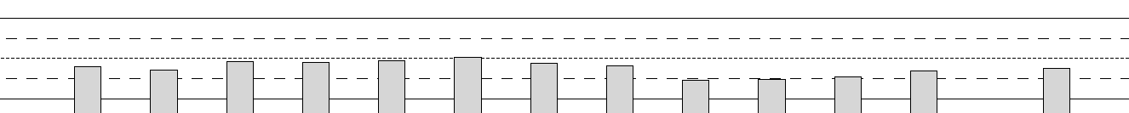 |  |  |  |  |  |  |  |  |  |  |  |  |  |  |  |  |  |  |  |  |  |  |  |  | +2 SD  Moyenne  -2 SD
Niveau 1 |  |  | Moyenne  SD  CV  # Points |  |  |  |  | Jan  21,30  1,27  6,0  78 |  | Fév  21,00  1,16  5,5  68 | Mar  21,80  1,11  5,1  77 | Avr  21,70  1,000  4,6  68 |  |  | Mai  21,90  1,06  4,8  79 | Juin  22,20  1,02  4,6  72 | Juillet  21,60  1,36  6,3  76 |  | Août  21,40  1,51  7,1  74 |  | Sep  20,00  0,920  4,6  76 | Oct  20,10  1,37  6,8  69 |  | Nov  20,30  1,29  6,4  75 |  |  | Déc  20,90  1,00  4,8  57 | Cumulatif  21,12  1,39  6,6  1086
Pair  Groupe  Plage |  |  |  | 101,1  97,95  94,77  91,59  88,41 |  |  |  |  |  |  |  |  |  |  |  |  |  |  |  |  |  |  |  |  |  |  |  |  |  |  | +2 SD  Moyenne  -2 SD
Niveau 1 |  |  | Moyenne  SD  CV  # Points |  |  |  |  | Jan  94,40  2,04  2,2  87 |  | Fév  94,10  1,49  1,6  68 | Mar  93,20  1,55  1,7  76 | Avr  92,80  1,50  1,6  68 |  |  | Mai  93,70  1,58  1,7  79 | Juin  93,60  1,61  1,7  71 | Juillet  92,30  1,99  2,2  84 |  | Août  92,00  1,75  1,9  71 |  | Sep  91,50  1,68  1,8  79 | Oct  92,60  1,79  1,9  66 |  | Nov  92,60  1,69  1,8  70 |  |  | Déc  94,20  1,78  1,9  54 | Cumulatif  93,21  1,98  2,1  1095

 | Calcium |  | ISE indirect
Beckman Coulter UniCel DxC 800 |  |  |  |  |  |  | Réactif dédié |  |  |  |  |  | μmol/L
Pair  Groupe  Plage |  |  |  | 2,16  2,12  2,08  2,05  2,01 |  |  |  |  |  |  |  |  |  |  |  |  |  |  |  |  |  |  |  |  |  |  |  |  | +2 SD  Moyenne  -2 SD
Niveau 1 |  |  | Moyenne  SD  CV  # Points |  |  | Jan  2,09  0,020  1,0  68 |  | Fév  2,09  0,018  0,9  66 |  | Mar  2,10  0,030  1,4  69 |  | Avr  2,08  0,025  1,2  67 |  |  | Mai  2,06  0,026  1,3  80 | Juin  2,06  0,025  1,2  81 | Juillet  2,09  0,019  0,9  70 |  |  | Août  2,09  0,021  1,0  72 |  | Sep  2,09  0,021  1,0  70 | Oct  2,09  0,028  1,3  69 |  | Nov  2,10  0,050  2,4  73 | Déc  2,08  0,105  5,0  57 | Cumulatif  2,08  0,036  1,7  1074
Pair  Groupe  Plage |  |  |  | 3,06  3,01  2,97  2,93  2,89 |  |  |  |  |  |  |  |  |  |  |  |  |  |  |  |  |  |  |  |  |  |  |  |  | +2 SD  Moyenne  -2 SD
Niveau 2 |  |  | Moyenne  SD  CV  # Points |  |  | Jan  2,99  0,027  0,9  79 |  |  | Fév  2,99  0,030  1,0  72 |  | Mar  3,00  0,030  1,0  72 | Avr  3,00  0,039  1,3  72 |  | Mai  2,98  0,038  1,3  92 |  | Juin  2,96  0,037  1,2  79 | Juillet  2,97  0,033  1,1  72 |  | Août  2,97  0,037  1,2  83 |  |  | Sep  2,98  0,032  1,1  74 | Oct  2,98  0,034  1,1  76 |  | Nov  2,98  0,049  1,6  75 | Déc  2,96  0,180  6,1  60 | Cumulatif  2,98  0,054  1,8  1149

 | Carbamazépine (Tegretol) |  |  | Immunoturbidimétrique
Beckman Coulter UniCel DxC 800 |  |  |  |  | Réactif dédié |  |  |  |  | μmol/L
Pair  Groupe  Plage |  | 13,32  12,63  11,94  11,25  10,57 |  |  |  |  |  |  |  |  |  |  |  |  |  |  |  |  |  |  |  |  |  |  | +2 SD  Moyenne  -2 SD
Niveau 1 |  | Moyenne  SD  CV  # Points | Jan  12,00  0,600  5,0  73 |  | Fév  12,00  0,500  4,2  62 |  | Mar  12,00  0,600  5,0  68 |  | Avr  12,00  0,500  4,2  70 |  | Mai  12,00  0,500  4,2  69 | Juin  12,00  0,700  5,8  66 | Juillet  12,00  0,700  5,8  67 |  | Août  12,00  0,500  4,2  73 |  | Sep  12,00  0,300  2,5  64 | Oct  12,00  0,500  4,2  66 |  | Nov  12,00  0,500  4,2  67 | Déc  12,00  0,700  5,8  54 |  | Cumulatif  12,00  0,543  4,5  874
Pair  Groupe  Plage |  | 73,21  69,90  66,59  63,28  59,97 |  |  |  |  |  |  |  |  |  |  |  |  |  |  |  |  |  |  |  |  |  |  | +2 SD  Moyenne  -2 SD
Niveau 2 |  | Moyenne  SD  CV  # Points | Jan  67,00  3,00  4,5  76 |  |  | Fév  69,00  2,00  2,9  64 |  | Mar  69,00  1,60  2,3  69 | Avr  68,00  1,20  1,8  71 |  | Mai  68,00  1,50  2,2  69 | Juin  69,00  1,90  2,8  67 | Juillet  68,00  1,50  2,2  71 |  | Août  67,00  2,20  3,3  73 |  | Sep  66,00  1,30  2,0  64 | Oct  67,00  1,60  2,4  65 |  | Nov  68,00  1,70  2,5  66 | Déc  69,00  2,60  3,8  52 |  | Cumulatif  67,43  2,61  3,9  880

 |  |  |  |  |  |  | Laboratoire 152  [Texte expurgé] |  |  |  |  |  | Histogramme des biais et des imprécisions  Chimie non dosée |  |  |  |  |  |  |  |  |  |  | Lot 16610  Données pour : 12−2012  Date d’exp. du lot : 31−12−2012  Impression : 14−05−2013  Page 4
 |  |  |  |  |  |  |  |  |  |  |  |  |  |  |  |  |  |  |  |  |  |  |  |  |  |  |  |  | UNITÉ
 | 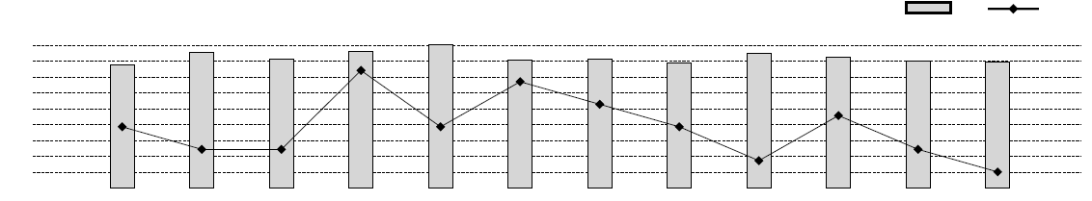  Bilirubine, directe/BC (Bilirubine directe (DBIL)) |  |  |  |  | Diazotation |  |  |  |  |  |  |  |  |  | Niveau 1 |  |  |  |  |  |  |  |  |  |  |  |  |  |  | CV |  | Biais
Beckman Coulter UniCel DxC 800 |  |  |  |  |  |  |  |  | Réactif dédié |  |  | μmol/L
 |  | (%) |  | 12,93  9,83  6,73  3,63  0,53  -2,57  -5,67  -8,77  -11,87
 |  |  | CV  Biais |  |  |  |  | Jan12  9,09  -3,06 |  | Feb12  11,43  -7,47 | Mar12  10,24  -7,47 |  |  | Apr12  11,63  7,95 | May12  12,95  -3,06 |  |  | Jun12  10,00  5,75 | Jul12  10,22  1,34 |  | Aug12  9,32  -3,06 |  | Sep12  11,22  -9,67 |  |  | Oct12  10,44  -0,86 | Nov12  9,76  -7,47 |  |  | Dec12  9,50  -11,87

 | 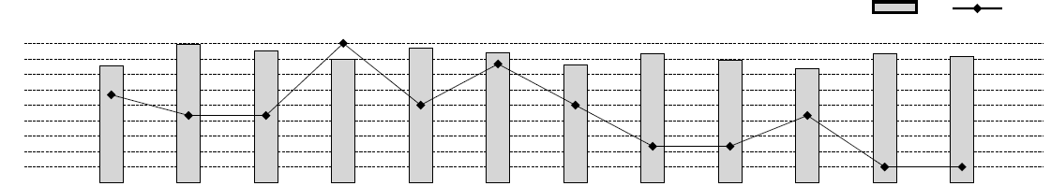 |  |  |  |  |  |  |  |  |  |  |  | Niveau 2 |  |  |  |  |  |  |  |  |  | CV |  | Biais
 |  | (%) |  | 5,60  4,42  3,24  2,06  0,88  -0,30  -1,48  -2,66  -3,84
 |  |  | CV  Biais |  |  |  | Jan12  3,88  1,68 | Feb12  5,51  0,10 | Mar12  5,04  0,10 |  | Apr12  4,40  5,62 | May12  5,23  0,89 |  | Jun12  4,92  4,04 | Jul12  3,98  0,89 |  | Aug12  4,84  -2,26 |  | Sep12  4,35  -2,26 | Oct12  3,70  0,10 | Nov12  4,84  -3,84 | Dec12  4,59  -3,84

 | 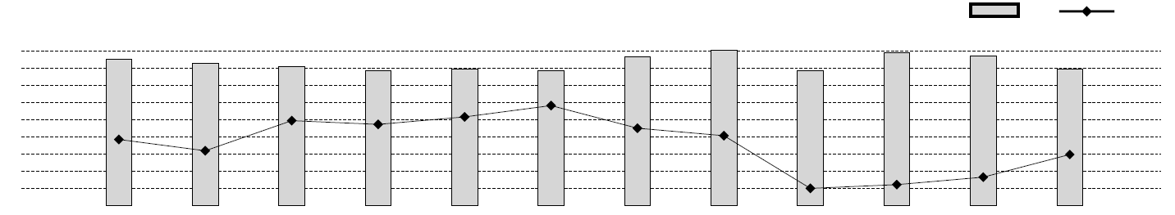  Bilirubine totale/TBIL |  |  |  |  | Jendrassik Grof |  |  |  |  |  |  |  | Niveau 1 |  |  |  |  |  |  |  |  |  | CV |  | Biais
Beckman Coulter UniCel DxC 800 |  |  |  |  |  |  |  | Réactif dédié |  |  | μmol/L |  |  |  |  |  |  |  |  |  |  |  |  |  |  | Biais
 |  | (%) |  | 7,05  4,98  2,91  0,84  -1,23  -3,30  -5,37  -7,44  -9,51
 |  |  | CV  Biais |  |  |  | Jan12  5,96  -3,63 |  | Feb12  5,52  -4,99 | Mar12  5,09  -1,37 |  | Apr12  4,61  -1,82 | May12  4,84  -0,92 |  | Jun12  4,59  0,44 | Jul12  6,30  -2,28 |  | Aug12  7,06  -3,18 |  | Sep12  4,60  -9,51 | Oct12  6,82  -9,06 | Nov12  6,35  -8,16 | Dec12  4,78  -5,44
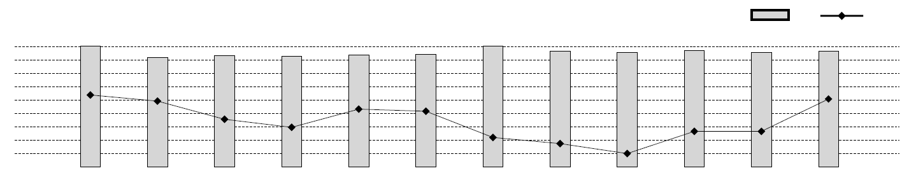
 |  |  |  |  |  |  |  |  |  |  |  |  |  | Niveau 2 |  |  |  |  |  |  |  |  |  | CV |  | Biais
 |  | (%) |  | 2,15  1,45  0,75  0,05  -0,65  -1,35  -2,05  -2,75  -3,45
 |  |  | CV  Biais |  |  |  | Jan12  2,16  -0,39 |  | Feb12  1,58  -0,71 | Mar12  1,66  -1,66 |  | Apr12  1,62  -2,08 | May12  1,69  -1,13 |  | Jun12  1,72  -1,24 | Jul12  2,16  -2,61 |  | Aug12  1,90  -2,93 |  | Sep12  1,84  -3,45 | Oct12  1,93  -2,29 | Nov12  1,83  -2,29 | Dec12  1,89  -0,60

 | Calcium |  | ISE indirect |  |  |  |  |  |  |  |  |  |  | Niveau 1 |  |  |  |  |  |  |  |  |  | CV |  | Biais
Beckman Coulter UniCel DxC 800 |  |  |  |  |  |  |  | Réactif dédié |  |  | μmol/L |  |  |  |  |  |  |  |  |  |  |  |  |  |  | Biais
 |  | (%) |  |  | 5,05  4,27  3,49  2,71  1,93  1,15  0,37  -0,41  -1,19 | 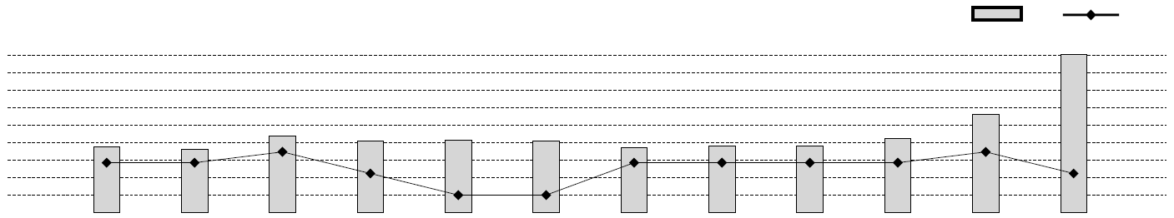
 |  |  |  | CV  Biais |  |  | Jan12  0,96  0,25 |  | Feb12  0,86  0,25 | Mar12  1,43  0,73 |  | Apr12  1,20  -0,23 | May12  1,26  -1,19 |  | Jun12  1,21  -1,19 | Jul12  0,91  0,25 |  | Aug12  1,00  0,25 |  | Sep12  1,00  0,25 | Oct12  1,34  0,25 | Nov12  2,38  0,73 | Dec12  5,05  -0,23

 | Laboratoire 152  [Texte expurgé] | Histogramme des biais et des imprécisions  Chimie non dosée | Lot 16610  Données pour : 12−2012  Date d’exp. du lot : 31−12−2012  Impression : 14−05−2013  Page 3
 |  |  |  | UNITÉ

 | Calcium |  | ISE indirect |  |  |  |  |  |  |  |  |  | Niveau 2 |  |  |  |  |  |  |  |  |  |  | CV |  | Biais
Beckman Coulter UniCel DxC 800 |  |  |  |  |  |  |  | Réactif dédié |  |  | μmol/L |  | suite |  |  |  |  |  |  |  |  |  |  |  |  | Biais
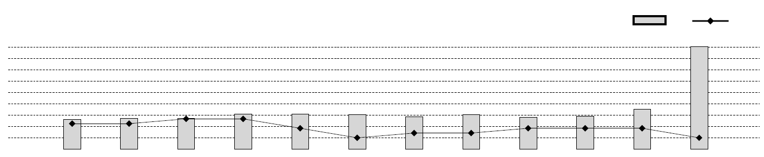 |  | (%) |  |  | 6,08  5,27  4,46  3,65  2,84  2,03  1,22  0,41  -0,40
 |  |  |  | CV  Biais |  |  | Jan12  0,90  0,61 |  | Feb12  1,00  0,61 | Mar12  1,00  0,95 |  | Apr12  1,30  0,95 |  | May12  1,28  0,28 | Jun12  1,25  -0,40 | Jul12  1,11  -0,06 |  | Aug12  1,25  -0,06 |  | Sep12  1,07  0,28 | Oct12  1,14  0,28 | Nov12  1,64  0,28 | Dec12  6,08  -0,40

 | Carbamazépine (Tegretol) |  |  |  |  | Immunoturbidimétrique |  |  |  |  |  |  | Niveau 1 |  |  |  |  |  |  |  |  |  |  | CV |  | Biais
Beckman Coulter UniCel DxC 800 |  |  |  |  |  |  |  | Réactif dédié |  |  | μmol/L |  |  |  |  |  |  |  |  |  |  |  |  |  |  | Biais
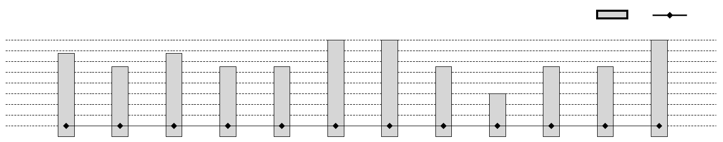 |  | (%) |  | 5,85  5,18  4,51  3,84  3,17  2,50  1,83  1,16  0,49
 |  |  | CV  Biais |  |  |  | Jan12  5,00  0,49 |  | Feb12  4,17  0,49 | Mar12  5,00  0,49 |  | Apr12  4,17  0,49 |  | May12  4,17  0,49 | Jun12  5,83  0,49 | Jul12  5,83  0,49 |  | Aug12  4,17  0,49 |  | Sep12  2,50  0,49 | Oct12  4,17  0,49 | Nov12  4,17  0,49 | Dec12  5,83  0,49
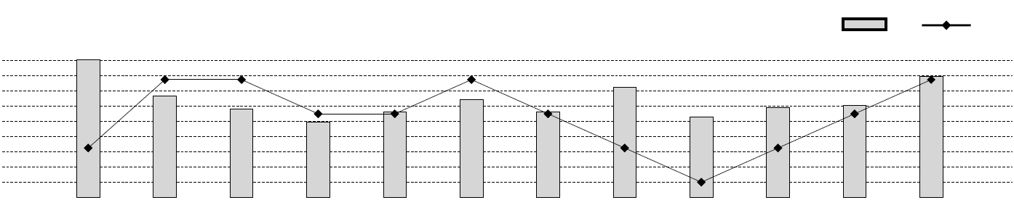
 |  |  |  |  |  |  |  |  |  |  |  |  | Niveau 2 |  |  |  |  |  |  |  |  |  |  | CV |  | Biais
 |  | (%) |  | 4,48  3,81  3,14  2,47  1,80  1,13  0,46  -0,21  -0,88
 |  |  | CV  Biais |  |  |  | Jan12  4,48  0,62 |  | Feb12  2,90  3,62 | Mar12  2,32  3,62 |  | Apr12  1,76  2,12 |  | May12  2,21  2,12 | Jun12  2,75  3,62 | Jul12  2,21  2,12 |  | Aug12  3,28  0,62 |  | Sep12  1,97  -0,88 | Oct12  2,39  0,62 | Nov12  2,50  2,12 | Dec12  3,77  3,62

